Олимпийский урок, проведенный в 6 «Б» классе.
Классный руководитель: Кохтенко Елена Юрьевна
Дата: 21.01.2014г
Цели:
-Ознакомление учащихся с историей Олимпийских чемпионов города Шахты;
- Формирование мировоззрения учащихся о спорте и здоровом образе жизни;
-Воспитание активной гражданской позиции учащихся и чувства патриотизма.
Тема: «Город Шахты - город олимпийских чемпионов»
Ход урока.
Город Шахты с давних пор известен в стране как столица донского спорта. Здесь богатая спортивная история и великолепная тренерская команда. Шахтинский Дворец спорта долгие годы считался лучшим на юге России и стал базой для выдающихся достижений в различных видах в спорта. Начиная с 1964 года спортсмены города Шахты принимали к участие во всех олимпиадах. Золотыми буквами вписаны эти имена в историю мирового спорта: Василий Алексеев, Алексей Вахонин, Рудольф Плюкфельдер, Давид Ригерт, Виктор Трегубов, Николай Колесников, Людмила Кондратьева, Марина Логвиненко, Андрей Сильное, Александр Неволин-Светов. Все они слава и гордость нашего города! Эти замечательные люди являют собой пример олимпийского мужества и спортивного героизма. Шахтинцы их очень любят, ими гордятся. С них берёт пример начинающая спортивная молодёжь, которая учится мастерству и упорству в достижении нелёгких целей у знаменитых земляков. За выдающиеся успехи шахтинских спортсменов на Олимпийских играх, европейских и мировых соревнованиях город Шахты был занесён в Книгу рекордов Гиннеса, а управление по физической культуре, спорту и туризму мэрии города получило диплом международного олимпийского комитета.
АЛЕКСЕЕВ ВАСИЛИЙ ИВАНОВИЧ (07.01.1942 - 25.11.2011)
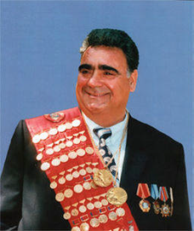
Самый сильный человек планеты. Заслуженный мастер спорта по тяжёлой атлетике. Родился 7 января 1942 года в деревне Покрово-Шишкино Рязанской области. Спортом начал заниматься с 1960 года. Жил в городе Шахты с 13 сентября 1966 года. В 1971 году окончил шахтинский филиал Новочеркасского политехнического института. Чемпион XX Олимпийских игр в 1972г. в Мюнхене в супертяжёлом весе. Сумма троеборья 640 килограммов. Чемпион XXI Олимпийских игр в Монреале в 1976 г. Сумма двоеборья 440 килограммов. Участник XXII Олимпийских иго в Москве в 1980 г. Чемпион мира 1970-1977 гг., Европы 1970-1978 гг., СССР 1970-1976 г.г. Установил 80 мировых рекордов. Награждён орденами Ленина в 1972 г, Трудового Красного Знамени 1971 г., «Знак Почёта» в 1970 г. Работал главным тренером сборной страны. Заслуженный тренер СССР (1991). В 1999 году в Греции признан лучшим спортсменом XX века, а в 2000 году легендой российского спорта XX века. Почётный гражданин города Шахты.
ВАХОНИН АЛЕКСЕЙ ИВАНОВИЧ (10.03.1935 - 1993)
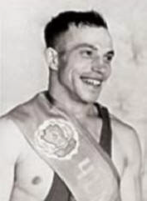
Заслуженный мастер спорта по тяжёлой атлетике. Родился 10 марта 1935 года в селе Гавриловка Кемеровской области. Спортом начал заниматься с 1956 г. Чемпион XVIII олимпийских игр в Токио 1964 г. в легчайшем весе. Сумма троеборья - 367,5 килограммов. Чемпион мира (1963, 1964, 1966 гг.); Европы (1963, 1965, 1966 гг.); чемпион СССР (1961 -1964, 1966, 1967 гг.). Многократный рекордсмен мира, Европы и СССР. Награждён орденом «Знак Почёта» в 1964г. Ученик заслуженного тренера СССР Р. Плюкфельдера. Трагически погиб в 1993 г. Похоронен в пос. им. Артёма.
КОЛЕСНИКОВ НИКОЛАЙ АЛЕКСЕЕВИЧ
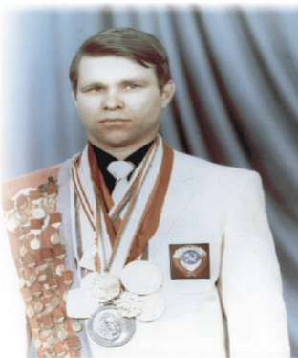
Заслуженный мастер спорта по тяжёлой атлетике. Родился 15 марта 1952 года в деревне Наратлы Татарской АССР. Спортом начал заниматься с 1969 года. Окончил ГЦО-ЛИФК. Восемь раз устанавливал рекорды мира и семнадцать - рекорды СССР.Чемпион XXI Олимпийских игр в Монреале в 1976 г. в полулёгком весе, Сумма двоеборья - 285 килограммов. Чемпион мира 1976 г., Европы 1976 г., СССР 1975 г. Рекордсмен мира. Победитель VI Спартакиады народов СССР, где завоевал 3 золотые медали и установил рекорд мира - толчок - 161 кг, рекорд СССР - рывок 123 кг и в сумме двоеборья 280 кг. Серебряный призёр чемпионата мира и Европы в Москве в 1975 г. Награждён орденом «Знак Почёта» в 1976 г. Заслуженный мастер спорта СССР с 1976 г. Тренер - засл. тренер СССР Р. Плюкфельдер. В настоящее время .живёт в Казани, является главным тренером юниорской сборной России и старшим тренером сборной команды Татарстана по тяжёлой атлетике.
КОНДРАТЬЕВА ЛЮДМИЛА АНДРЕЕВНА
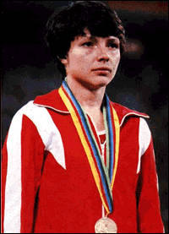
Заслуженный мастер спорта по лёгкой атлетике. Родилась 11 апреля 1958 года в г. Шахты. Окончила Ростовский государственный педагогический институт. Спортом стала заниматься с 1969 года. Чемпионка XXII Олимпийских игр в Москве в 1980 году в беге на 100 метров - 11,06 сек. Бронзовый призёр XXIV Олимпийских игр в Сеуле в 1988 г. в эстафете 4 по 100 метров. Чемпионка Европы 1978 г. - на 200 м и и в эстафете 4 на 100 м. Победительница Кубка континента 1979 г. Чемпионка СССР 1978-1980, 1982 г.г. Установила 10 всесоюзных рекордов. Награждена орденами «Дружба народов» в 1980 г., «Знак почёта» в 1985 г., медалью «За трудовую доблесть» в 1989 г. Тренер - засл. тренер СССР В. П. Соковнин. В настоящее время живёт в Москве, является старшим тренером сборной России по лёгкой атлетике по многоборьям.
ЛОГВИНЕНКО МАРИНА ВИКТОРОВНА
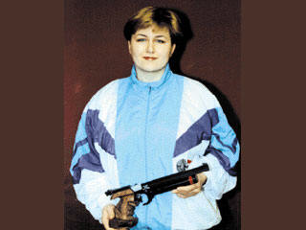
Заслуженный мастер спорта по пулевой стрельбе из спортивного оружия. Родилась 1 сентября 1961 года в г. Шахты. Спортом начала заниматься с 1975 г. Закончила Шахтинский институт бытового обслуживания. Участница четырёх Олимпиад. Чемпионка XXV Олимпийских игр в Барселоне в 1992 году в стрельбе из спортивного пистолета - 684 очка и пневматического пистолета - 486,4 очка. Бронзовый призёр XXIV Олимпийских игр в стрельбе из пневматического пистолета в Сеуле в 1988 г. Cеребряный и бронзовый призёр XXVI Олимпийских игр в Атланте в 1996 г. Участница XXVII Олимпийских игр в Сиднее в 2000 г. Чемпионка мира в 1981, 1982, 1985, 1986, 1990, 1991, 1993, 1998,2000 гг. Чемпионка Европы в 1982-1985, 1987, 1988 и 1991 гг. Чемпионка СССР в 1982-1984, 1986-1988, 1990, 1991, 1997 гг. Многократная рекордсменка мира, Европы, СССР, России, установившая три Олимпийских рекорда. Самый титулованный стрелок в мире (признано МОК в 1999 г.). Награждена орденом Трудового Красного Знамени, орденом Трудовой славы III степени, орденом Почёта, орденом «За заслуги перед Отечеством» II степени, медалями «За трудовую доблесть» в 1984 г., и «За Трудовое отличие» в 1989г., «За укрепление боевого содружества», «За отличие в воинской службе» I и II степеней, медалью Суворова. 29-кратная чемпионка Вооружённых Сил СССР, Российской Федерации. Почётный гражданин города Шахты. Тренер - засл. тренер СССР В. В. Логвиненко.
НЕВОЛИН - СВЕТОВ АЛЕКСАНДР АЛЕКСАНДРОВИЧ
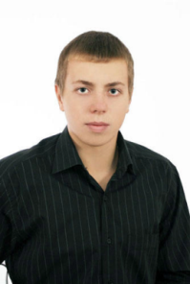
Заслуженный мастер спорта. Родился в 1988 году. Чемпион Европы и России по плаванию. Чемпион мира и Всемирных игр слепых в 2007 году. В паралимпийской сборной команде России с 2005 г. Чемпион и призёр Паралимпийских игр в Пекине в 2008 году: 1 0 сентября в заплыве на 200 метров комплексным плаванием завоевал Серебряную медаль; 12 сентября в заплыве на 100 метров вольным стилем - бронзовую; 13 сентября в заплыве на 100 метров (на спине) в категории S12 завоевал Золотую медаль и установил мировой рекорд; 14 сентября в заплыве на 50 метров вольным стилем завоевал Серебряную медаль. Принёс новую олимпийскую славу нашему городу и стал ДЕСЯТЫМ шахтинским олимпийцем.
ПЛЮКФЕЛЬДЕР РУДОЛЬФ ВЛАДИМИРОВИЧ
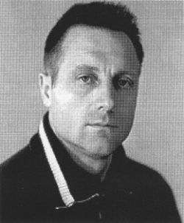
Заслуженный мастер спорта по тяжёлой атлетике. Родился 6 сентября 1928 года в деревне Ново-Орловка Донецкой области. Окончил ГЦОЛИФК в 1969 г. Чемпион XVIII Олимпийских игр в Токио в 1964 году в среднем весе. Сумма троеборья - 475 килограммов. Чемпион мира 1959, 1961, 1964 г.г. Чемпион Европы 1959, 1960, 1961 г.г. Чемпион СССР 1958-1963 г.г. Установил 40 рекордов мира во всех движениях. Тренерской работой на Дону занимался с 1962 г. Заслуженный тренер СССР 1969 г. Создал в г. Шахты школу подготовки штангистов международного класса: А. Вахонин, Г. Четин, Н. Колесников, Д. Ригерт, В. Алексеев, И. Назаров, Г. Бессонов, В. Трегубое - воспитанники этой школы. После ухода из большого спорта, продолжил начатое дело и воспитал 3-х Олимпийских чемпионов:
А. Вахонин - 56 кг. - XVIII Олимпийские игры в Токио
Н. Колесников - 60 кг. - XXI Олимпийские игры в Монреале
Д. Ригерт - 90 кг. XXI Олимпийские игры в Монреале
Автор книги "Металл и люди". Награждён орденами Трудового Красного Знамени в 1976 г., «Знак Почёта» в 1960, 1964, 1971 г.г.
РИГЕРТ ДАВИД АДАМОВИЧ
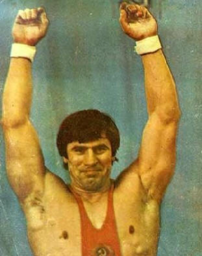
Заслуженный мастер спорта по тяжёлой атлетике. Заслуженный тренер СССР. Родился 12 марта 1947 года в селе Нагорное Кокчетавской области. Спортом начал заниматься в 1965 году. Окончил ГЦОЛИФК в 1969 г.Чемпион XXI Олимпийских игр в Монреале в 1976 году в полутяжёлом весе. Сумма двоеборья - 382,5 кг.Участник XX Олимпийских игр в Мюнхене в 1972г. и XXII Олимпийских игр в Москве в 1980 г. Чемпион мира 1971, 1973-1975, 1978 г.г.
Чемпион Европы 1971-1976, 1978 гг.
Чемпион СССР 1972, 1973, 1975, 1976, 1978 гг.
Выступал в весовых категориях 82,5 кг., 90 кг., 100 кг.
Установил 63 рекорда мира.
Награждён орденом Трудового Красного Знамени в 1976 году, медалью «За трудовую доблесть» в 1971 году.
Сегодня работает в г. Таганроге. Возглавляет Южный Олимпийский центр «Академия им. Д. А. Ригерта»

СИЛЬНОВ АНДРЕЙ АЛЕКСАНДРОВИЧ
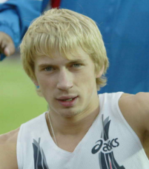
Заслуженный мастер спорта по лёгкой атлетике. Мастер спорта международного класса. Родился 9 сентября 1984 года в городе Шахты. Закончил ЮРГУЭС (прикладная информатика). Является одним из лучших молодых профессиональных легкоатлетов в России. Чемпион Олимпиады в Пекине в 2008 году по прыжкам в высоту. Покорив высоту 2, 36 метра, он завоевал 10-ю по счёту золотую медаль для нашей сборной в Пекине. В 2004 году вошёл в состав российской национальной сборной. Неоднократно побеждал на молодёжных первенствах России. В 2005 году стал серебряным призёром международных соревнований на призы братьев Знаменских. Является трёхкратным победителем Супер Гран-при. В 2006 году стал чемпионом Европы. Выиграл золотую медаль в Гётеборге с результатом 2, 36 метра, который в последствии стал рекордом данных легкоатлетических состязаний. Победитель командного Кубка Европы. В 2006 и 2008 годах стал бронзовым призёром зимнего чемпионата России. Там же в 2008 г. стал победителем международного легкоатлетического состязания «Русская зима». Победил с результатом 2, 36 метра. Тренер - заслуженный тренер Украины и России Старых Сергей Иванович.
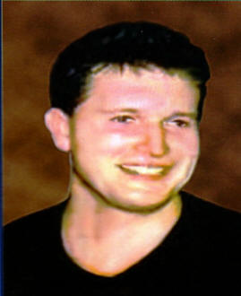
ТРЕГУБОВ ВИКТОР НИКОЛАЕВИЧ
Заслуженный мастер спорта по тяжёлой атлетике. Родился 13 апреля 1965 года в г.Шахты. Спортом начал заниматься с 1980 г. Окончил Краснодарский институт физкультуры.В 1983 году был включён в состав сборной команды юниоров СССР. Чемпион России в 1988-1989 гг. в весе 100 кг. Чемпион XXV Олимпийских игр 1992г. в Барселоне в весовой категории 100 кг. Сумма двоеборья 410 кг. Чемпион мира 1993 г. в Мельбурне. Серебряный призёр чемпионата Европы в Польше в 1991 г., Кубка СССР, в 1991 г., международного турнира «Дружба» в 1992 г. Обладатель бронзовой награды чемпионата СНГ в 1992 г. Установил 3-х мировых рекорда. Серебряный призёр чемпионата мира в Турции в 1994 г. В 1997 году возглавил областную Детско-юношескую спортивную школу №15 им. В.И. Алексеева. В 2000 году руководство города присвоило ему звание "Почетный гражданин города Шахты. Тренер - заслуженный тренер СССР В. К. Дорохин.
Сегодня на уроке у нас присутствует учитель физической культуры нашей школы, мастер спорта международного класса, двукратный чемпион Европы, двукратный призёр чемпионата Мира по тхэквондо Таратынова В.А.
(беседа с учителем физической культуре об олимпийских чемпианах и о спорте)
На этом наш Олимпийский урок подошел к концу. И мы отправляемся встречать Олимпийский огонь.

Приложение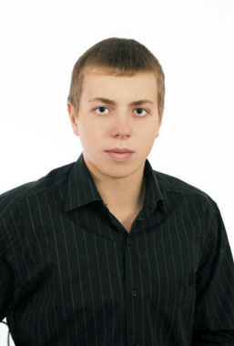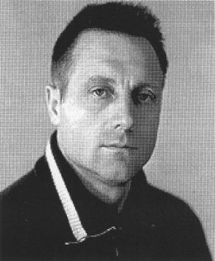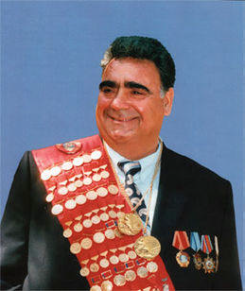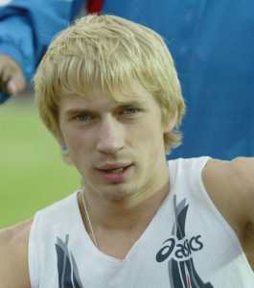

Олимпийский урок на тему:

«Город Шахты - город олимпийских чемпионов»

Подготовила классный руководитель 6 «Б» класса:
Кохтенко Елена Юрьевна

2014 год

